B.PROTHERM BPT 620 KV

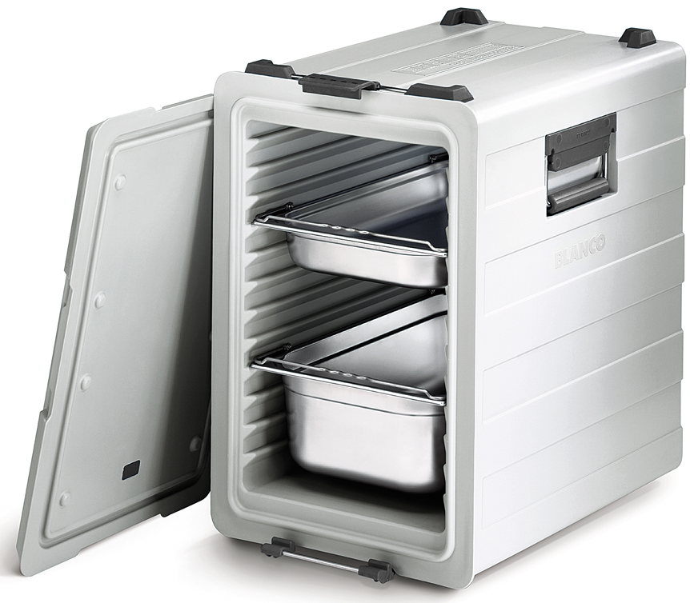

Afmetingen
Lengte: 630 mm
Breedte: 425 mm
Hoogte: 660 mm

Uitvoering
De voedseltransportcontainer is gemaakt van hoogwaardig polypropyleen dat geschikt is voor het transporten en opslaan van levensmiddelen. De dubbelwandige kunststof container en deksel zijn met PUR-schuim volgeschuimd.
De container heeft daardoor een ideale temperatuurisolatie .
Aan de lange zijden bevinden zich,in verdiepte uitsparingen, rvs draagbeugels met ergonomisch gevormde draaggrepen. De rvs draagbeugels garanderen ook bij een sterke belasting een probleemloos gebruik.
De container is voorzien van een afneembare- inhang deur met sluiting bovenaan, waarin een uitsparing voorzien is om menukaarten aan te brengen waarop vermeld kan worden welke gerechten er zich in de container bevinden.
Het deksel wordt aan de onderzijde van de container op een RVS beugel geplaatst en kan vervolgens gesloten worden door middel van aan zijkanten aangebrachte ergonomisch gevormde RVS draagbeugels met kunststof grepen.
De container is volledige wasmachinebestendig tot max. 96°C. De binnenzijde van de container is bestand tegen temperaturen gaande van –25°C tot +100°C.
Alle slijtagedelen (handgrepen, sluitingen) zijn in geval van onderhoud eenvoudig vervangbaar. Alle verzonken schroeven zijn vanuit hygiënisch oogpunt met kunsstof kapjes afgedekt.

Alle B.PROTHERM transportcontainers zijn stapelbaar.
De BPT 620 KV wordt van de voorzijde beladen. Binnen in de container bevinden zich 12 paar diepgetrokken geleiders op een afstand van 39 mm voor het inschuiven van GN-bakken.
Het gemiddelde temperatuurverlies in gesloten B.PROTHERM containers bedraagt bij warme gerechten ongeveer 1,5 °C per uur. Koude gerechten warmen op met ongeveer 0,5°C per uur (volgens DIN EN 12571).

Toebehoren
- Verschillende soorten transportwagens en –rollis (voor meer info zie onze prijslijst)
- Eutectische plaat –3°C om koude gerechten langer koud te bewaren (bestelnummer 568 756)
- Vooraf te koelen koelelement in RVS (Bestelnummer 564 756)
- Inschuifcassette voor het invoeren van kleinere GN-containers met een hoogte van max. 150 mm)
- GN-steggen om verschillende types kleinere GN-containers te gebruiken van het type GN ¼; GN 1/6; GN 1/9 in de hoger vemelde inschuifcassette.
- Menukaarten met toebehoren (zie prijslijst)

Technische gegevens

Materiaal: polypropyleen (PP), polyamide (PA), RVS 18/10
Isolatiemateriaal PUR-schuim, CFK-vrij
Geleiders: 12 paar geleiders op 39 mm afstand
Capaciteit: 3 x GN 1/1-150 en zijn onderverdelingen
Gewicht: 13,5 kg

Bijzonderheid.

- Vaatwasmachinebestendig tot een temperatuur van max. 95°C
- CFK-vrij en volledig recycleerbaar.

Fabricaat

Fabrikant: B.PRO
Model: BPT 620 KV
Artikelnummer: 564 358

